**Problema 1.4: Estación de servicio con 4 bombas de gasolina**

Una estación de servicio maneja cuatro bombas de gasolina. El tiempo de servicio a un cliente tiene una distribución exponencial con una media de cinco minutos. Los automóviles llegan a la gasolinera con una distribución de Poisson con una tasa de 30 por hora. Si llega un automóvil y no hay bombas disponibles, la venta se pierde. Si la venta promedio de gasolina es de $ 40 por automóvil,

a) ¿Cuánto podría esperar perder diariamente el dueño de la estación, debido a la impaciencia de los automovilistas?

b) Si la probabilidad de que un automovilista se niegue a esperar a que se desocupe una bomba es de 0.5. ¿Cuánto podría esperar perder diariamente el dueño de la estación, debido a la impaciencia de los automovilistas?

**Solución mediante enfoque por eventos:**

**Planteamiento de la solución:**

Para determinar el cambio en el total de ventas de la estación de servicio debido a la impaciencia de los automovilistas, se plantea la simulación de un modelo que consiste en tres casos. El primero de estos supone que los automovilistas que llegan a la estación y no encuentran una bomba de gasolina desocupada deben se agregados a una cola y asignados a la primera bomba que se desocupe. En el segundo caso, si un cliente que llega a la estación no encuentra una bomba de gasolina disponible, la venta se pierde, es decir, para este caso no se cuenta con una cola. Por último, en el tercer caso se dispone de una cola de atención como en el primer caso, sin embargo, si un cliente llega a la estación y no encuentra una bomba disponible, la probabilidad de que este se agregue a la cola es únicamente del 50%. A partir de este modelo es posible realizar simulaciones que permitan (para las mismas tasas de llega y salida) determinar el total de ventas obtenidas en cada uno de los casos, de manera que se puede contrastar el funcionamiento de la estación con la llegada de clientes “impacientes” contra clientes “pacientes” para el primer problema. Por otro lado, para analizar el segundo problema, se contrastan el primer y tercer caso, es decir, clientes que esperan en cola y clientes que pueden o no esperar, para determinar el cambio en el total de ventas.

* **Variables de estado:**
  + serverStatus[4] – Estado de cada bomba (disponible u ocupado)
  + numInQueue – Número de clientes en cola
  + departureTimes[4] – Tiempo de salida del cliente para la bomba en la posición i.
  + deptim[2] – Guarda el tiempo de salida más cercano de un cliente en alguna de las bombas y el número de bomba.
* **Entidades**
  + Cliente: Tiene una posición en la cola.
  + Bombas de gasolina: Pueden tener estado de ocupada o desocupada y se guardan tiempos de salida para el cliente actual de cada una.
* **Eventos/Actividades y procesos:**

Eventos

1. Llegada de un cliente a la cola
2. Salida de cliente de la bomba
3. Fin de la simulación

Actividades

* Incrementar ventas con la salida de un cliente de la bomba.
* Registrar el número de clientes que abandonan la estación por no encontrar bombas disponibles.

Procesos

1. Inicialización de variables.
2. Actualización del reloj de sistema.
3. Selección de próximos eventos.

* **Contadores/acumuladores:**
  + Número de clientes en cola.
  + Número de personas que entran a una bomba.
  + Acumulador de valor de ventas.
  + Número de clientes que abandonan.
* **Medidas de desempeño:**
  + Total de ventas a lo largo del día.

**Diagramas de flujo:**

1. Diagrama del programa**.** 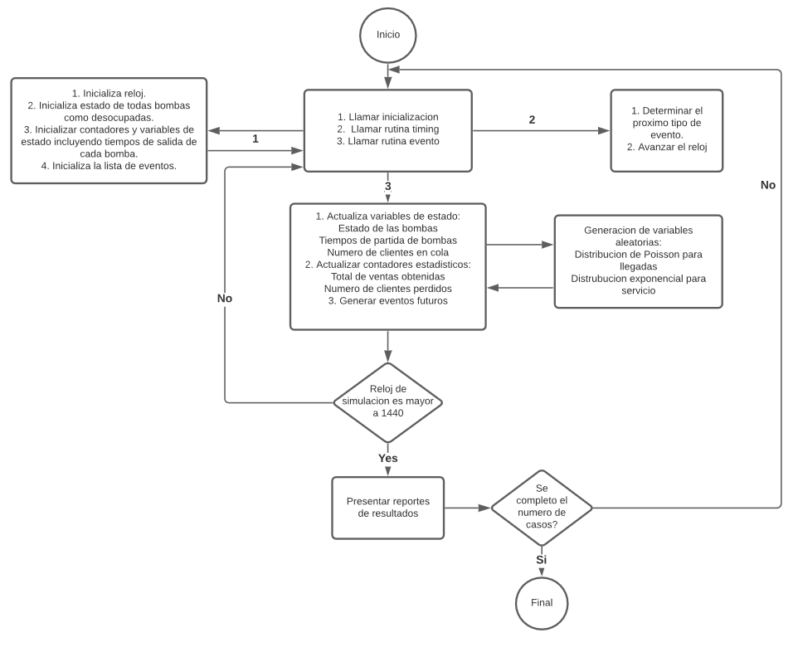
2. Llegada a la cola para clientes “pacientes”.

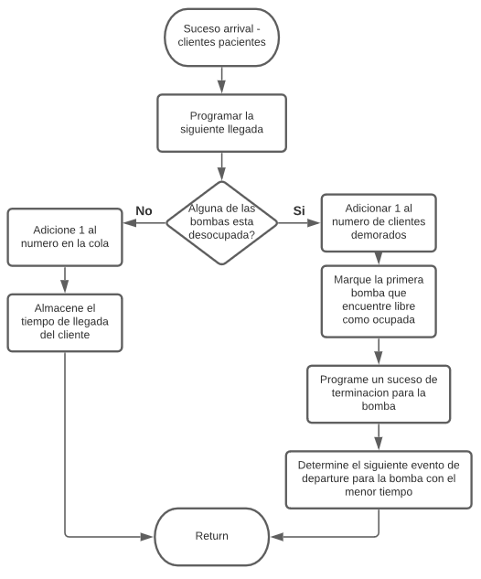

1. Llegada a la cola de clientes “impacientes”

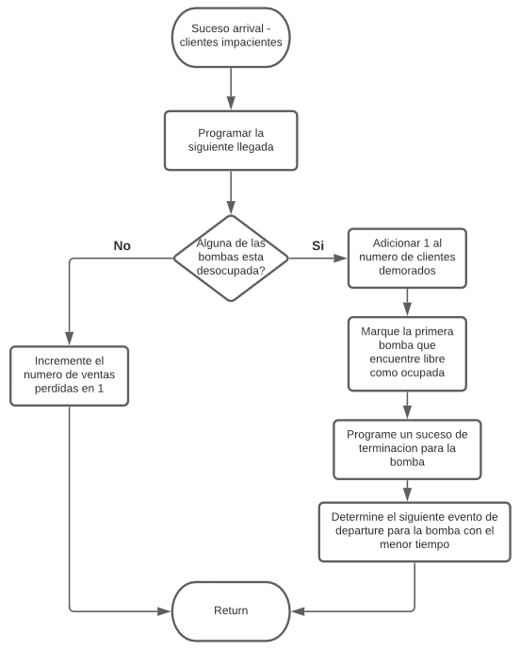

1. Llegada a la cola de clientes cuya probabilidad de permanecer es de 0.5

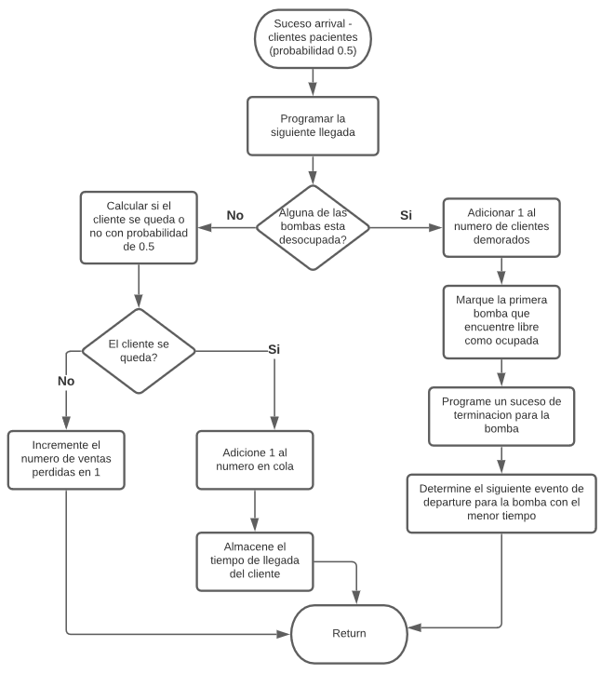

1. Atención de clientes impacientes. (no existe una cola). 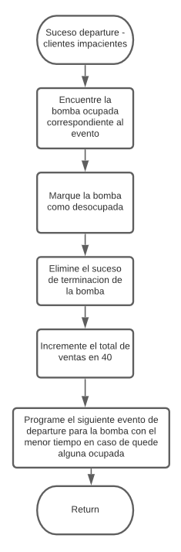
2. Atención de clientes pacientes (caso donde hay una cola) 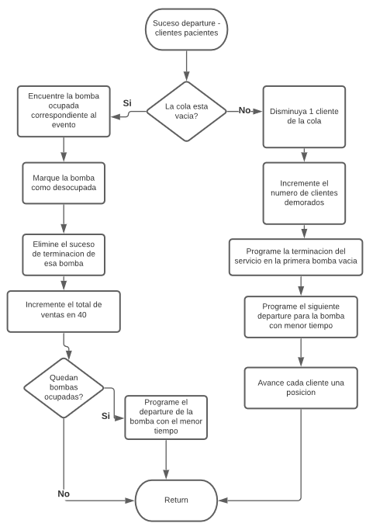

**Resultados:**

Teniendo en cuenta que los números utilizados para obtener los valores de las distribuciones variaban en cada simulación por el cambio de la semilla en lcgrand.h , se generaron 16 simulaciones diferentes. Los resultados se muestran en la tabla a continuación, donde para cada caso TV es el valor total de ventas en un día para ese caso y TP es el total de clientes que abandonaron la estación de gasolina por impaciencia en el día.



Teniendo en cuenta los resultados presentado en la tabla anterior, se procede a determinar el promedio de ventas para cada uno de los casos y el promedio en el número de personas que abandonaron la estación:

|  |  |  |  |
| --- | --- | --- | --- |
|  | Caso 1 | Caso 2 | Caso 3 |
| Promedio ventas | $18,752.50 | $18,825 | $18,885 |
| Promedio clientes perdidos | 0 | 8.4375 | 5.25 |

1. Para el primer problema, se compara el promedio de ventas del caso 1 (clientes “pacientes” que llegan a la cola) contra el caso 2 (clientes que se van si no hay una bomba disponible). Así, se tiene que la diferencia entre el caso 2 y el 1 es de $72.5, lo cual es aproximadamente dos ventas. A pesar de que en algunas de las simulaciones las ventas en el caso 1 son mayores a las del caso 2, el promedio para las 16 simulaciones demuestra que hay un mayor total de ventas cuando los clientes no hacen una cola, a pesar de que en promedio 8 clientes van a llegar a la bomba e irse inmediatamente en un día. Es fundamental tener en cuenta que la simulación se realiza únicamente para un día y sin un límite de cola, de manera que, si al final de la simulación queda un alto número de clientes en cola en el primer caso, todas las ventas correspondientes a estos clientes se perderán, a diferencia del segundo caso, donde no hay una cola con clientes que puedan significar perdidas al final del día. Cabe recalcar que los tiempos de servicio están dados por una distribución exponencial con media de 5 minutos, debido a esto, los valores del tiempo de servicio pueden ser menores a este valor en múltiples ocasiones o mucho mayores en algunas otras; debido a lo primero, en la mayoría del tiempo se encuentra por lo menos una bomba disponible, de manera que en algunos casos los clientes ni siquiera tienen que hacer una cola para obtener el servicio y así se generan más ventas; por otro lado, teniendo en cuenta que la llegada de los clientes sigue una distribución de Poisson con una tasa de 30 por hora (podría tomarse como cada 2 minutos), se tiene que la llegada de clientes es suficientemente constante para evitar en lo general tiempos “muertos” , es decir, el caso donde hay una bomba desocupada pero no hay un cliente para esta.
2. Para el segundo problema se comparan los casos 1 y 3 (clientes pacientes contra clientes que pueden o no llegar a la cola dependiendo de una probabilidad). Comparando los promedios de ventas se tiene que la diferencia entre el caso 3 y el caso 1 es de $132.5 lo cual corresponde a aproximadamente 3 ventas. Se muestra que el número de clientes que abandonan la cola en promedio es de 5.25, que es menor al número de clientes que abandonan en el caso 2. Para este problema también se debe tener en cuenta el tiempo máximo de la simulación, esto debido a que si bien existe una cantidad de clientes que pueden terminar en cola al finalizar la simulación el número de estos debe ser menor al caso 1, teniendo en cuenta que su estadía en la cola está determinada por una probabilidad. Así se puede ver que el caso 3 tiene mayores ventas que el caso 1, esto se puede dar porque las ventas “perdidas” al final del día van a ser menores si se atiende a los clientes directamente en lugar de hacerlos esperar en una cola que puede verse perjudicada por el fin de la simulación.